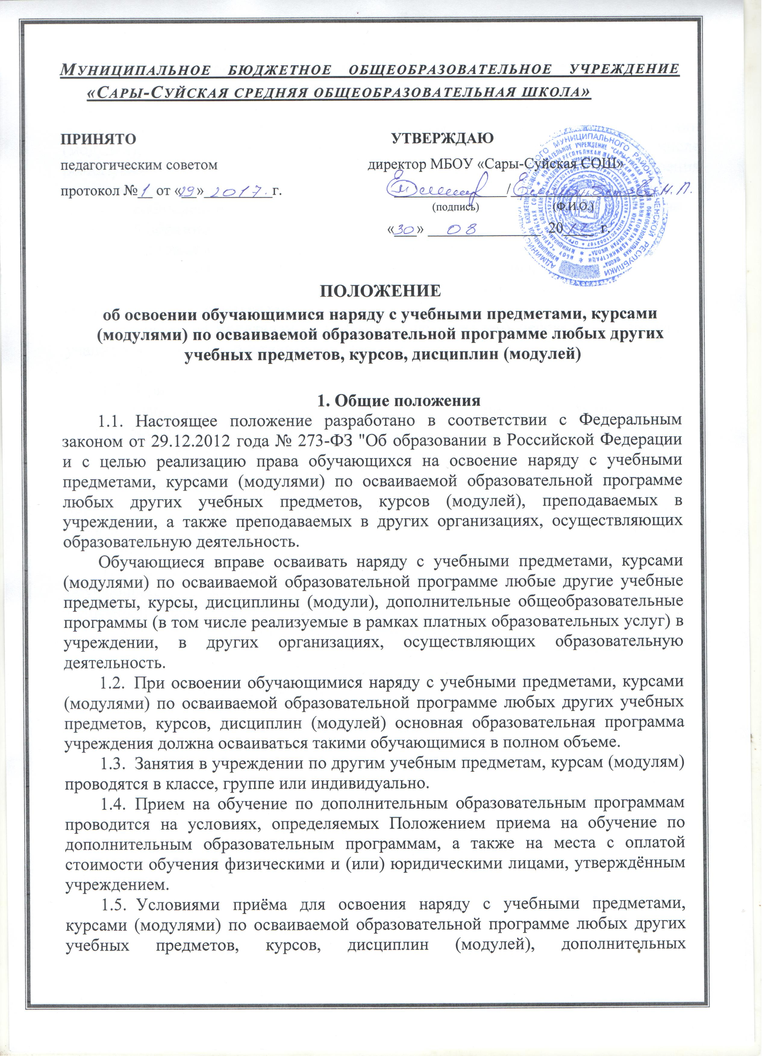образовательных программ (в том числе реализуемых в рамках платных образовательных услуг) в учреждении, а также в организациях, осуществляющих образовательную деятельность являются:
  - возможность освоения других учебных предметов, курсов, дисциплин (модулей), дополнительных общеобразовательных программ (в том числе реализуемых в рамках платных образовательных услуг) без ущерба для освоения основной образовательной программы в учреждении;
- соблюдение гигиенических требований к максимальной величине недельной образовательной нагрузки.
  - Основанием для зачисления, обучающегося на обучение по другим учебным предметам, курсам, дисциплинам (модулям), дополнительным образовательным программам (в том числе реализуемым в рамках платных образовательных услуг) являются:
- заявление родителей (законных представителей) несовершеннолетнего учащегося, совершеннолетнего учащегося;
- приказ руководителя учреждения.
  - Приём заявлений на обучение по другим учебным предметам, курсам, дисциплинам (модулям), дополнительным образовательным программам (в том числе реализуемым в рамках платных образовательных услуг) и зачисление производится, как правило, до начала учебного года.
  - Обучающиеся, осваивающие образовательные программы среднего общего образования, вправе также осваивать учебные предметы, курсы, дисциплины (модули) по основным программам профессионального обучения (программам профессиональной подготовки по профессиям рабочих, должностям служащих).
  - Текущий контроль успеваемости, промежуточная аттестация обучающихся, осваивающих другие учебные предметы, курсы (модули), производятся соответствии с локальным актом учреждения.
  - Зачёт результатов освоения обучающимися учебных предметов, курсов, дисциплин (модулей), дополнительных образовательных программ в других организациях, осуществляющих образовательную деятельность, производится в соответствии с локальным актом учреждения.

